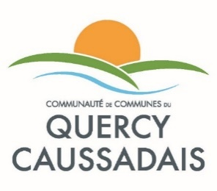  **Ecole de musique « Les Clés Musicales »**

**4 rue Lavoisier – 82300 Caussade**

AUTORISATIONS 2025-2026

**Nom et Prénom de l’élève**………………………………………………………………………………………………….

**Autorisation de sortie pour les élèves mineurs**

Je soussigné(e) (père, mère ou tuteur) ……………………………………………………………………………….

🞏 Autorise 🞏 N’autorise pas

Mon enfant à sortir seul de l’école intercommunale du Quercy Caussadais

**Autorisation « droit à l’image »**

Je soussigné(e) (père, mère ou tuteur) ……………………………………………………………………………….

🞏 Autorise 🞏 N’autorise pas

L’école intercommunale du Quercy Caussadais à réaliser des supports visuels (photos, vidéos) avec l’image de l’élève à des fins de promotion ou d’information des activités de l’école.

Fait à : …………………………………………………… Le : ……………………………………………………

Signature des parents ou tuteur :